重庆市预警信息发布业务月报
第12期（总56期）
2023年01月05日 签发：郝秋

2022年12月业务运行工作通报
一、预警信号发布情况
12月，全市各级预警中心通过预警平台发布气象预警信号109期（大雾：橙色10期、黄色55期；大风：蓝色3期；道路结冰：黄色21期；霜冻：蓝色：19期；暴雪：蓝色1期），均为区县发布。
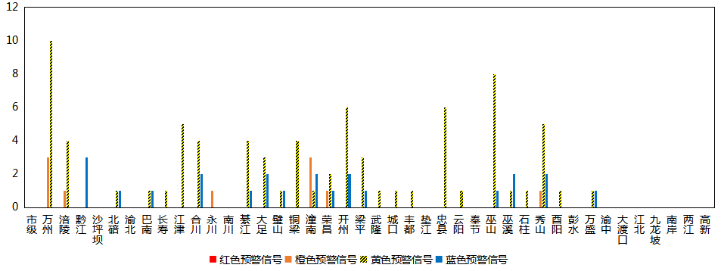
图1 全市预警信号发布情况
二、灾害风险超阈值实况发布情况
12月，全市各区县预警中心没有发布灾害风险超阈值实况信息。
三、预警服务信息发布情况
12月，全市各级预警中心通过预警平台发布气象预警服务信息127期，其中重要气象信息专报84期、强对流天气临近预警26期、雨情通报17期。
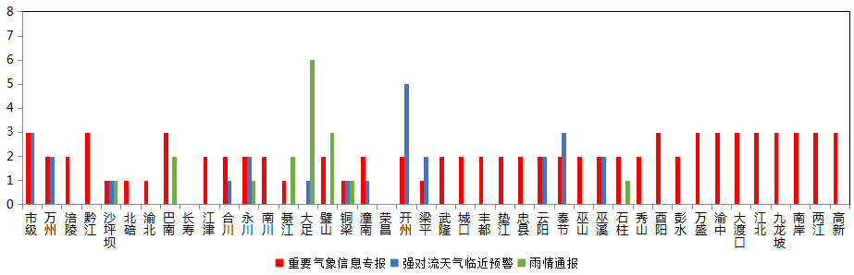
图2 气象预警服务信息发布情况
四、各部门和乡镇（街道）信息发布情况
12月，全市气象部门发布预警服务消息1,887条，发送短信959.93万人次；其他部门发布预警服务消息2,913条，发送短信1,745.14万人次；乡镇（街道）发布预警服务消息26,569条，发送短信2,279.93万人次。
表1 部门和乡镇（街道）信息发布详情
部门 | 条数 | 人次数（万） | 部门 | 条数 | 人次数（万）
乡镇（街道） | 12,641 | 1,053.05 | 消防 | 38 | 111.96
气象 | 1,887 | 959.93 | 住建委 | 38 | 0.2
其他 | 396 | 94.98 | 城管 | 35 | 0.3
应急 | 143 | 13.74 | 规自 | 23 | 0.61
交通 | 115 | 108.03 | 环境 | 22 | 0.83
经信委 | 110 | 7.41 | 水利 | 9 | 0.17
农业农村 | 96 | 7.07 | 海事 | 6 | 0.091
林业 | 60 | 25.09 | 商委 | 6 | 0.06
教育 | 58 | 1.28 | 卫健委 | 5 | 113.89
文旅 | 48 | 0.5 | 科委 | 1 | 0.004
公安 | 47 | 391.79

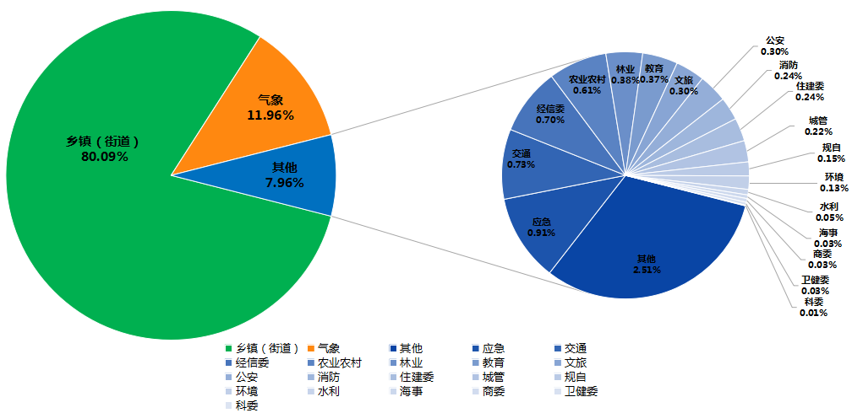

图3 各部门和乡镇（街道）信息发布情况
五、分渠道信息发布情况
1.短信
12月，全市各级预警中心和预警工作站通过预警平台发布预警和服务信息共15,784条，累计发送2,890.98万人次。其中，市预警中心发布各类预警服务信息171条，发送18.08万人次；区县预警中心发布各类预警服务信息1,716条，发送941.85万人次；市、区县部门和乡镇（街道）预警工作站发布各类预警服务信息条13,897万条，发送1,931.05万人次。
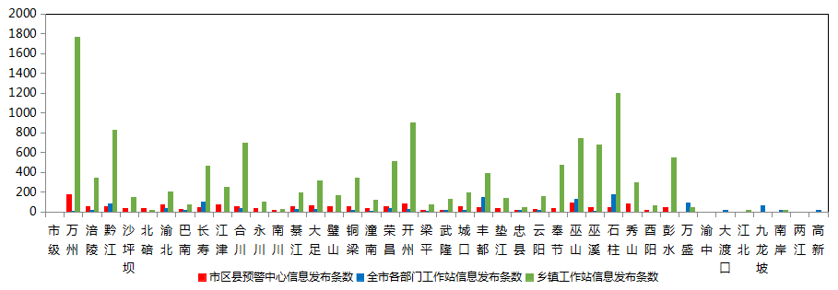
图4 全市预警中心及预警工作站10639121通道信息发布情况
2.大喇叭
12月，全市各区县预警中心通过大喇叭发布各类预警服务信息共222条，累计发送485,693支次。其中合川、綦江、大足、璧山、潼南、巫山、石柱、酉阳等区县大喇叭使用较好。
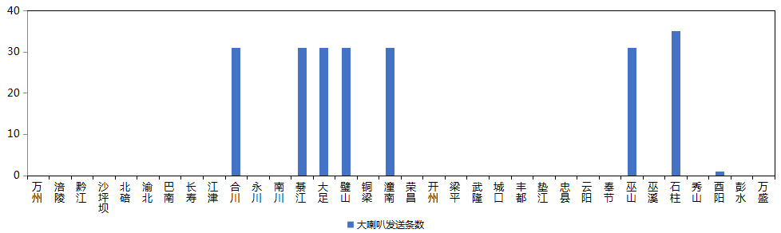
图5 全市各预警中心大喇叭信息发布情况
3.电子显示屏
12月，全市各区县预警中心通过电子显示屏发布各类预警服务信息共446条，累计发送11,131块次。其中，黔江、綦江、铜梁、开州、丰都、垫江、忠县、云阳、秀山等区县电子显示屏使用较好。
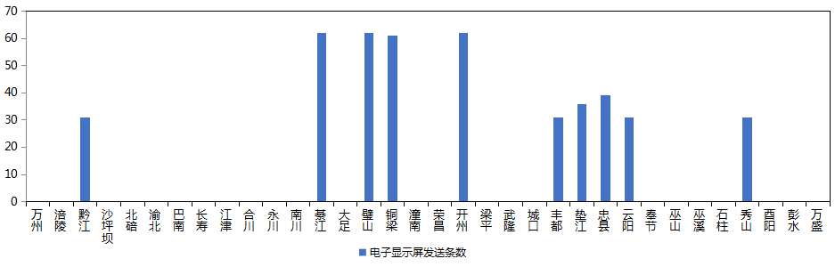
图6 全市各预警中心电子显示屏信息发布情况
4.预警app
12月，预警APP注册用户数为8,723人，共推送预警服务信息479条，开州推送信息最多（141条）。
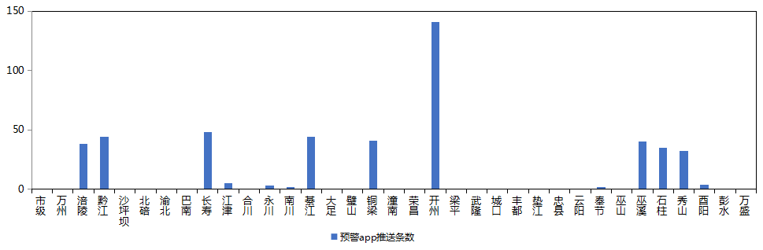
图7 全市各预警中心预警app信息推送情况
5.预警微信
12月，全市预警微信（含企业号和公众号）关注用户数为9.63万人，共发布预警服务信息538条，荣昌区关注用户最多（0.58万人），綦江发布信息最多（49条）。
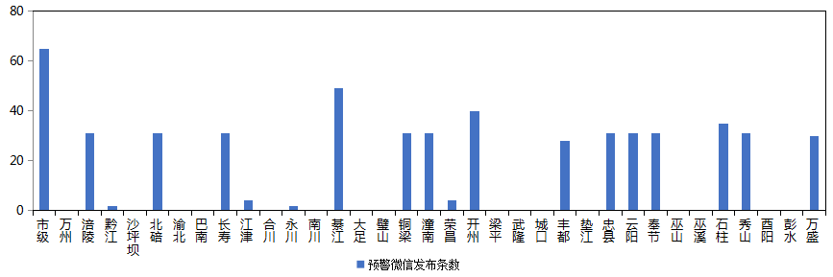
图8 全市各预警中心预警微信信息发布情况

